1. **嵌入式**
2. **无线烟雾传感器项目**

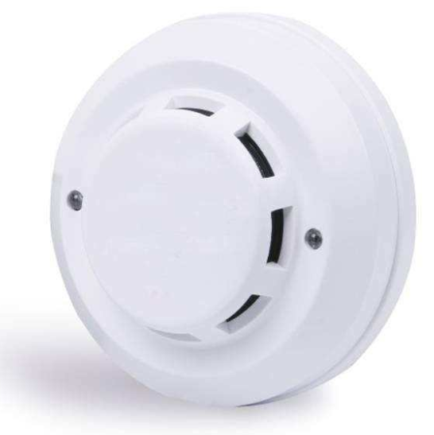

检测环境的烟雾浓度，火宅时报警，并能够实时转发烟雾浓度数据给用户。

**传感器终端**：实时监控环境烟雾浓度，支持NB-IOT和LORA两种数据转发方式。可以将数据转发给传感器网关，也可以直接转发给用户服务器。

**传感器网关**：管理小区、包公楼等场所1000m范围内的传感器终端，可将管理的终端监控数据发送给用户服务器、云端、短信通知。支持wifi、蓝牙、GPRS、网络。

1. **工业物联网网关**

采集工业控制器（PLC）、数控机床等工业设备数据。支持数据转换MODBUS、MQTT、OPCUA；支持三菱、西门子、欧姆龙、ABB等常用PLC数据采集；FUNC、川崎、西门子、德玛吉、哈斯等数控机床数据采集；支持CANBUS、CANOPEN、CC-LINK、PROFIBUS、PROFINET、Ethernet/IP等工业总线协议；支持断电数据存储。

3.硬件驱动开发、linux系统定制等。

1. **行业应用软件**
2. **企业采购管理平台**

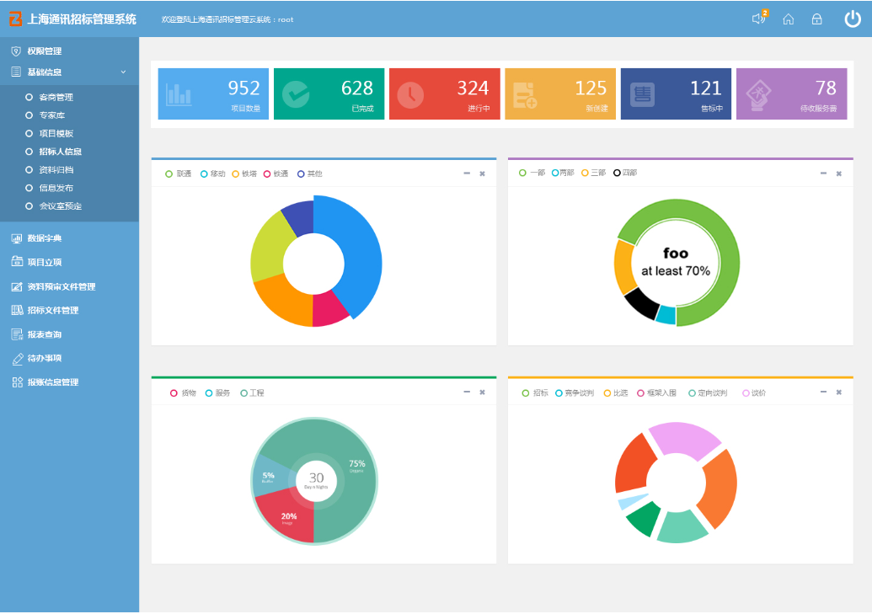

应用终端 - PC端，开发语言 – Java，数据库类型 - MySQL

**电子交易全覆盖：**招标文件制作、在线售标、投资管理、资格预审、开标、评标、定标、保证金管理、服务费收取、资料归档等全流程电子化、规范化。

**招标信息全公开**：各类招标公告、中标公示等信息全面公开；招标过程的重要环节短信、邮件、 微信提醒。

**信息共享全方位：**建立了全方位数据共享接口，与合同财务、供应商、OA系统等全面打通。采集供应商全面信息，规范服务流程，完善行业信息库。

**电子监管高能效：**对招标投标全过程实时在线监管，投诉处理的规范化、标准化、程序化。